Hoja de Actividades
Lección 10 - Unidad Funciones

Activación

En algunos medicamentos, la dosis mínima recomendada depende del peso del animal. A continuación, se presentan una tabla que muestra cómo varía la dosis recomendada de paracetamol en perros según su peso

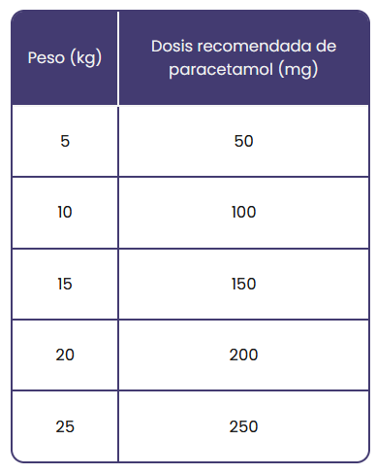

- ¿Qué ocurre con la dosis cuando aumenta el peso del animal?

- Si el peso del animal se duplica, ¿cómo cambia la dosis? ¿Y si se triplica?

- En general, si el peso del animal se multiplica por cualquier número, ¿la dosis mínima también se multiplica por ese mismo número?

- A partir de sus respuestas anteriores, ¿la dosis recomendada es directamente proporcional al peso del animal? Justifiquen.

Actividad 1

En la actividad anterior vimos que la dosis recomendada de paracetamol $d$ depende del peso del animal $p$, de forma directamente proporcional, con constante de proporcionalidad $\frac{d}{p}=10$.

- ¿Por qué se puede decir que la dosis recomendada $d$ es una función del peso $p$ del animal?
- Elijan dos valores cualesquiera de la tabla y calculen la tasa de cambio $\frac{Δd}{Δp}$. Luego, comparen su resultado con el de otros compañeros. ¿Qué observan?

Peso p (kg) | 5 | 10 | 15 | 20 | 25
Dosis d (mg) | 50 | 100 | 150 | 200 | 250

- Utiliza lo anterior para justificar que la función es $d=f(p)$ es una función afín.

- Sabemos que $d$ es directamente proporcional a $p$, con $\frac{d}{p}=10$. Usa esto para escribir una expresión algebraica que representa la función $d=f(p)$.

- Analiza la expresión que escribiste. ¿Cuál es la pendiente de la recta y el coeficiente de posición de la recta que representa a la función afín $d=f(p)$?

- Grafica la función $d=f(p)$ usando la pendiente y el coeficiente de posición que encontraste. ¿Qué podrías decir del gráfico de esta función?

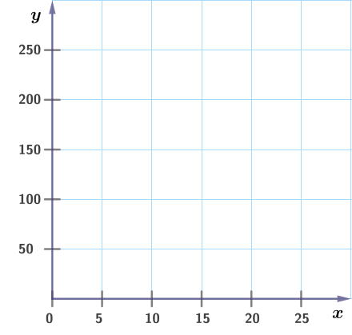

Actividad 2

Otro medicamento cuya dosis mínima recomendada depende del peso del animal es la amoxicilina, un antibiótico utilizado en perros para tratar infecciones bacterianas. En este caso, la función $d=g(p)$, que describe la relación entre la dosis $d$ y el peso $p$ del animal, está dada por:

$d=10⋅p+20$

- ¿La expresión anterior representa una función afín? ¿Es también una función lineal? Justifica.

Anteriormente vimos que en el caso del paracetamol, la dosis \(d\) y el peso \(p\) del animal eran variables directamente proporcionales. ¿Ocurre lo mismo con la amoxicilina? Vamos a analizarlo a continuación.

- Usen la expresión dada para completar la siguiente tabla y respondan las preguntas:

Peso p (kg) | 5 | 10 | 15 | 20 | 25
Dosis d (mg)

- Si el peso del animal se multiplica por un número, ¿la dosis también se multiplica por ese mismo número?
- Calculen el cociente $\frac{d}{p}$ para cada caso. ¿Obtienen un valor constante?
- ¿Hay una relación de proporcionalidad directa entre la dosis recomendada de amoxicilina y el peso del animal? Justifiquen su respuesta con base en los cálculos anteriores.

Actividad 3

- Comparen la expresión algebraica de la función lineal $d=f(p)=10⋅p$, que representa la dosis de paracetamol, con la función afín $d=g(p)=10⋅p+20$, que corresponde a la dosis de amoxicilina. ¿En qué se parecen ambas funciones? ¿En qué se diferencian?

- Compara ahora los gráficos de ambas funciones. ¿En qué se parecen? ¿Qué diferencias observas? ¿Cómo se relacionan esas diferencias con las que observaste al comparar sus expresiones algebraicas?

Gráfico función paracetamol  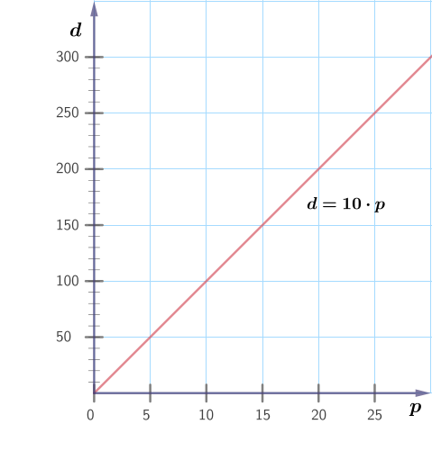 | Gráfico función amoxicilina  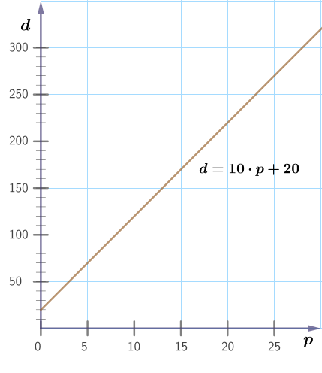

- Completa la siguiente tabla con lo que observaste:

Características | Dosis de paracetamol en función del peso | Dosis de amoxicilina en función del peso
¿Es constante el cociente $\frac{d}{p}$?
¿$d$ depende del peso del animal $p$ de forma proporcional?
¿Cuál es la expresión algebraica?
¿Es la tasa de cambio $\frac{Δd}{Δp}$ constante?
¿Es una función afín?
¿Es una función lineal?
¿Cuál es la pendiente?
¿Cuál es el coeficiente de posición?
¿Pasa la gráfica por el origen $(0,0)$?

